VODIČ ZA GRAĐANE O GODIŠNJEM IZVRŠENJU PRORAČUNA ZA 2021. GODINU

Uvodna riječ Župana

Poštovani,

Osim vodiča kod donošenja proračuna za iduću godinu, temeljem novog Zakona o proračunu, obveza jedinica lokalne i područne (regionalne samouprave) je i objava vodiča za građane o godišnjem izvještaju o izvršenju proračuna. Osim navedene zakonske obveze, svrha ovog Vodiča je povećanje transparentnosti rada Županije i informiranosti naših građana o načinu raspolaganja javnim sredstvima kao i povećanje interesa javnosti za županijske aktivnosti i projekte te, u konačnici, i njenoj većoj uključenosti u proračunske procese Županije.

Kraj fiskalne godine je vrijeme za svođenje računa o uspješnosti izvršenja proračuna, a Godišnji izvještaj o izvršenju proračuna, čija su forma i rokovi podnošenja propisani zakonskim i podzakonskim propisima, je upravo dokument koji tome služi. Naime, osim podataka o izvršenju prihoda / primitaka i rashoda / izdataka, Godišnji izvještaj o izvršenju pruža i dodatne informacije o financijskom položaju proračuna i njenih proračunskih korisnika, ali i uspješnosti izvršenja postavljenih ciljeva. U tom smislu, podaci prezentirani u Godišnjem izvještaju o izvršenju Proračuna Primorsko-goranske županije govore u prilog tome da je Primorsko-goranska županija financijski stabilna, da je odgovorno upravljala javnim sredstvima u prošloj godini te da je u velikoj mjeri ostvarila sve proračunom postavljene ciljeve.

OPĆENITO O PRORAČUNU

Što je proračun?
Županijski Proračun je dokument kojim se u skladu sa zakonom procjenjuju prihodi i primici te rashodi i izdaci Županije za jednu godinu, a donosi ga Županijska skupština kao njezino predstavničko tijelo.

Glavne funkcije Županijskog proračuna su:
- Da prikazuje najvažnije ciljeve Županije u fiskalnoj godini.
- Da služi kao instrument kojim se utječe na ekonomsko stanje lokalnog okruženja.
- Da služi kao sustav kontrole prikupljanja i trošenja proračunskih sredstava.

Osnovne informacije koje pruža proračun
Kao dokument kojim se najavljuje način prikupljanja i distribuiranja županijskih prihoda, Županijski proračun mora dati informaciju o:
- ukupnom iznosu raspoloživih prihoda Županije
- načinu kako će se prihodi ostvariti
- ukupnom iznosu javne potrošnje
- rasporedu raspoloživih sredstava na pojedine javne funkcije, programe, aktivnosti i projekte

Od čega se proračun sastoji?
Struktura i izgled Županijskog proračuna propisana je Zakonom o proračunu i čini ga:

- Opći dio Proračuna - sastoji se od Računa prihoda i rashoda i Računa financiranja u kojima su prihodi i primici prikazani prema prirodnim vrstama, a rashodi i izdaci prema ekonomskoj namjeni kojoj služe.
- Posebni dio Proračuna – u njemu su iskazani svi planirani rashodi i izdaci razvrstani prema propisanim proračunskim klasifikacijama koje omogućuju lakše praćenje i snalaženje u Proračunu.
Proračunske klasifikacije jesu: organizacijska, programska, funkcijska, ekonomska, lokacijska te izvori financiranja.
Iz posebnog dijela proračuna moguće je utvrditi koje su to aktivnosti i projekti koje Županija planira financirati, vrste rashoda i izdataka koje se u njima pojavljuju, iz kojih sredstava se isti financiraju, te tko je organizacijski nadležan za provedbu planiranih aktivnosti i projekata

Što su to proračunski korisnici?
Proračunski korisnici Primorsko-goranske županije jesu one ustanove kojima je Županija osnivač i koje se većim dijelom financiraju iz županijskog Proračuna i navedene su u Registru korisnika proračuna koji se objavljuje u Narodnim novinama. Županija ima 94 proračunska korisnika među kojima su: 7 ustanova u zdravstvu, 5 ustanova u socijalnoj skrbi, 3 ustanove u kulturi, 32 osnovne škole, 30 srednjih škola, 4 učenička doma, 5 ustanova iz područja zaštite prirode, prostornog uređenja, energetske učinkovitosti, regionalnog i ruralnog razvoja, te vijeća nacionalnih manjina.

Osim proračunskih korisnika Županija je nadležna i za 8 županijskih lučkih uprava kao i za Županijsku upravu za ceste Primorsko-goranske županije koja ima status izvanproračunskog korisnika što znači da Županija ima odlučujući utjecaj na upravljanje. Iako im je Županija osnivač, financijski planovi ovih ustanova nisu uključeni u proračun.
Financijski planovi svih županijskih proračunskih korisnika sastavni su dio Proračuna Primorsko-goranske županije, tako da možemo govoriti o konsolidiranom županijskom proračunu kojeg čini proračun Županije i financijski planovi svih njezinih proračunskih korisnika.

Rebalans proračuna
Jedno od najvažnijih proračunskih načela je načelo uravnoteženosti prema kojem ukupna visina raspoloživih sredstva mora odgovarati ukupnoj visini planiranih rashoda i izdataka.
Tijekom fiskalne godine, koja je relativno duga, može doći do neusklađenosti planiranih prihoda/primitaka i rashoda/izdataka, pa se njihovo ponovno uravnoteženje vrši putem rebalansa proračuna.

Sudjelovanje u izradi proračuna
Osim upravnih tijela Županije i županijskih proračunskih korisnika, i građani, pravne osobe i druge zainteresirane strane imaju mogućnost uključivanja u proces izrade proračuna na način da mogu dostaviti svoje komentare na Nacrt prijedloga Proračuna Primorsko-goranske županije putem za to predviđenog obrasca u sklopu savjetovanja s javnošću.

GODIŠNJI IZVJEŠTAJ O IZVRŠENJU PRORAČUNA PRIMORSKO-GORANSKE ŽUPANIJE ZA 2021. GODINU

Godišnji izvještaj o izvršenju Proračuna za 2021. godinu
Obveza izrade Godišnjeg izvještaja o izvršenju proračuna za jedinice lokalne i područne (regionalne) samouprave utvrđena je Zakonom o proračunu i Pravilnikom o polugodišnjem i godišnjem izvještaju o izvršenju proračuna.
Osnovna svrha navedenog izvještaja je dati informacije o:
• planiranim i ostvarenim godišnjim prihodima i rashodima, primicima i izdacima iskazanim prema proračunskim klasifikacijama,
• izvršenim preraspodjelama tijekom izvještajnog razdoblja,
• stanju duga i stanju danih zajmova proračuna i njegovih proračunskih korisnika,
• ostvarenju postavljenih planova i
• uspješnosti ispunjenja postavljenih ciljeva
• stanju potraživanja za prihode JLP(R )S i njihovih proračunskih korisnika,
• stanju nepodmirenih dospjelih obveza JLP(R )S i njihovih proračunskih korisnika,
• stanju potencijalnih obveza po osnovi sudskih postupaka JLP(R )S i njihovih proračunskih korisnika.

Sadržaj Godišnjeg izvještaja o izvršenju proračuna čini:
- Opći dio Proračuna, po ekonomskoj i funkcijskoj klasifikaciji te izvorima financiranja
- Posebni dio Proračuna – po organizacijskoj te programskoj klasifikaciji
- Izvještaj o zaduživanju
- Izvještaj o danim jamstvima
- Izvještaj o korištenju proračunske zalihe
- Obrazloženje ostvarenja prihoda/primitaka te rashoda/izdataka (+ pojedine bilančne pozicije)
- Izvještaj o provedbi Plana razvojnih programa

Izvršenje Proračuna za 2021. godinu

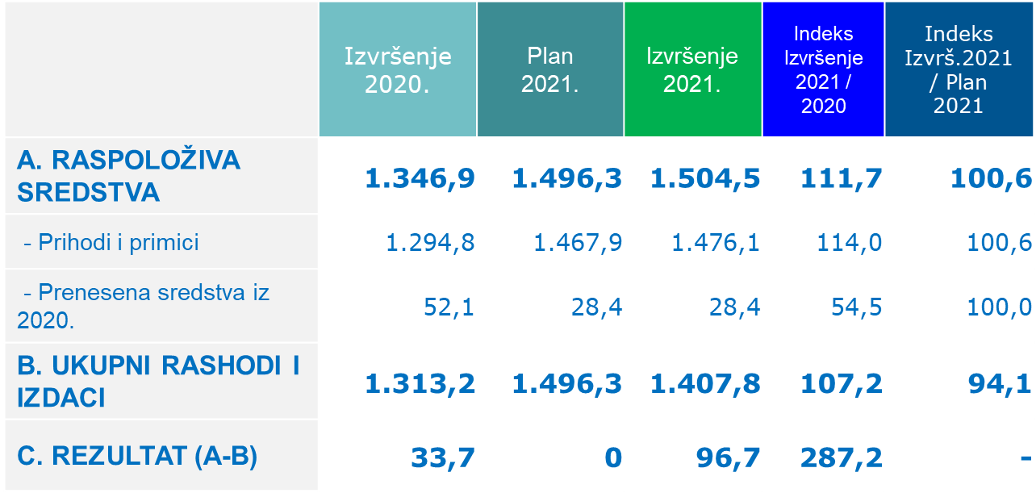

Visina planiranih sredstava za financiranje javnih rashoda i izdataka Primorsko-goranske županije u 2021. godini početnim je Proračunom („Službene novine“ broj 40/20) utvrđena na razini od 1.353.079.000,00 kuna.
U srpnju 2021. godine Županijska skupština je usvojila Izmjene i dopune Proračuna za 2021. godinu i projekcija za 2022. i 2023. godinu ("Službene novine", broj 18/21) kojima se visina Proračuna povećala za 143.244.000,00 kuna, odnosno na iznos od 1.496.323.000,00 kuna.

Godišnjim izvještajem o izvršenju Proračuna PGŽ za 2021. godinu utvrđuje se sljedeće:
- ukupno raspoloživa sredstva (prihodi/primici uvećani za prenesena sredstva iz prethodne godine) konsolidiranog proračuna Županije u 2021. godine iznosila su 1.504.523.890,00 kuna ili 100,55% planskog iznosa (1.496.323.000,00 kuna).
- prihodi i primici tekuće godine naplaćeni su u iznosu od 1.476.116.416,20 kuna odnosno 100,56 % godišnjeg plana,
- ukupni rashodi i izdaci Proračuna u 2021. godini izvršeni su u iznosu od 1.407.775.230,97 kuna odnosno 94,08% godišnjeg plana,
- razlika između raspoloživih sredstava i izvršenih rashoda / izdataka (tj. neutrošena sredstva) na kraju 2021. godine iznosi 96.748.659,03 kuna ili 6,4% ukupno raspoloživih sredstava. Navedeni višak konsolidiranog proračuna sastoji se od neutrošenih sredstava Županije u iznosu od 35.449.341,96 kuna i neutrošenih sredstava njenih proračunskih korisnika u iznosu od 61.299.317,07 kuna (najveći udio u ostvarenom višku korisnika imaju ustanove zdravstva u iznosu od 40,6 mil.kuna i ustanove srednjeg školstva u iznosu od 10,9 mil.kuna).

Proračunski prihodi i primici
Ukupni prihodi i primici u 2021. godini naplaćeni su na razini konsolidiranog Proračuna u iznosu 1.476.116.416,20 kuna, odnosno 100,56% plana. Od navedenog iznosa, 390.450.390,54 kuna odnosi se na ukupne prihode i primitke Županije, dok se 1.085.666.025,66 kuna odnosi na ukupne prihode i primitke županijskih proračunskih korisnika.

Planirani i ostvareni prihodi i primici Županije i proračunskih korisnika za 2021. godinu
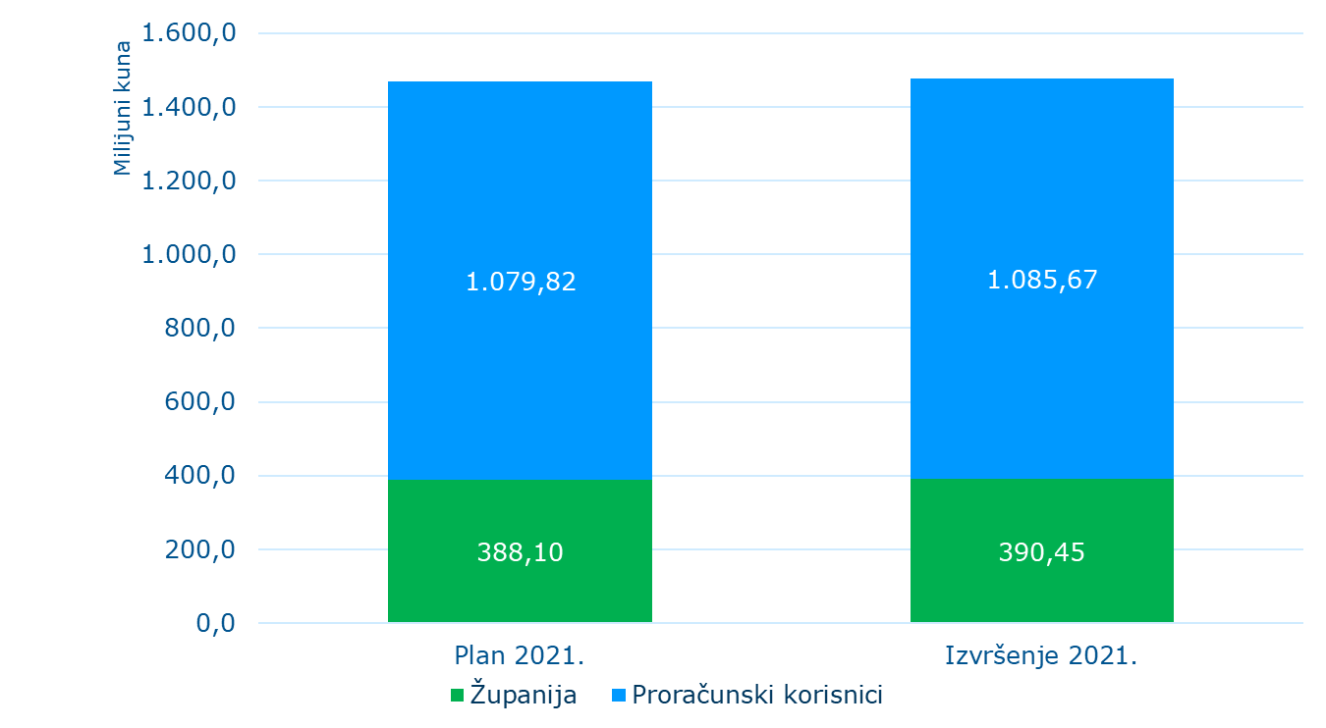

Struktura ostvarenih prihoda i primitaka u 2020. i 2021. godini
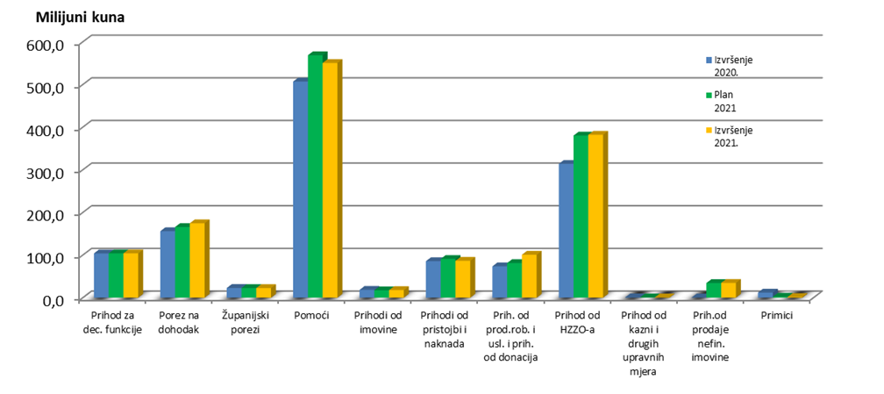

Struktura naplaćenih prihoda i primitaka konsolidiranog Proračuna u 2021. godini

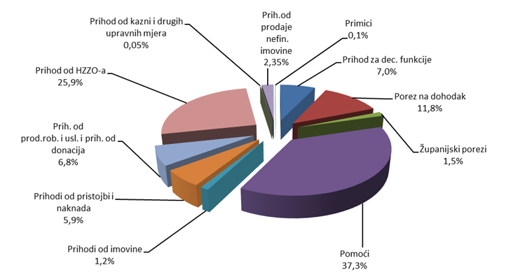

U strukturi ukupnih prihoda i primitaka najveći udio zauzimaju pomoći (37,3%), zatim prihod od HZZO-a (25,9%) i porez na dohodak (11,8%).

Proračunski rashodi i izdaci
Ukupni rashodi i izdaci na razini konsolidiranog Proračuna u 2021. godini izvršeni su u iznosu 1.407.775.230,97 kuna, odnosno 94,08% u odnosu na plan.

Planirani i izvršeni rashodi i izdaci konsolidiranog proračuna PGŽ u 2021. godini i usporedba s izvršenjem prethodne godine
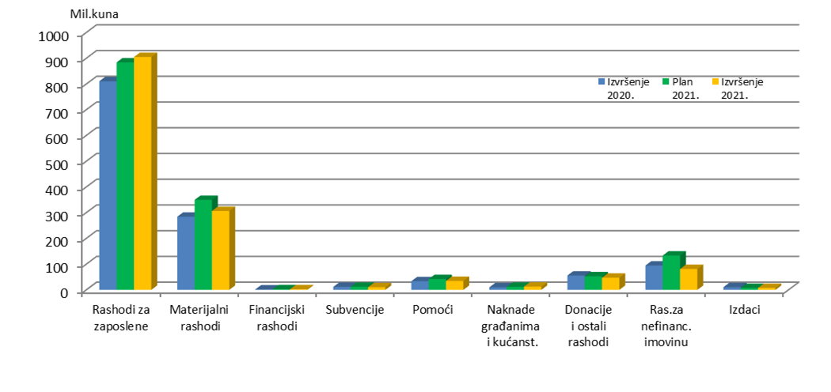

Struktura izvršenih rashoda i izdataka konsolidiranog proračuna PGŽ u 2021. godini
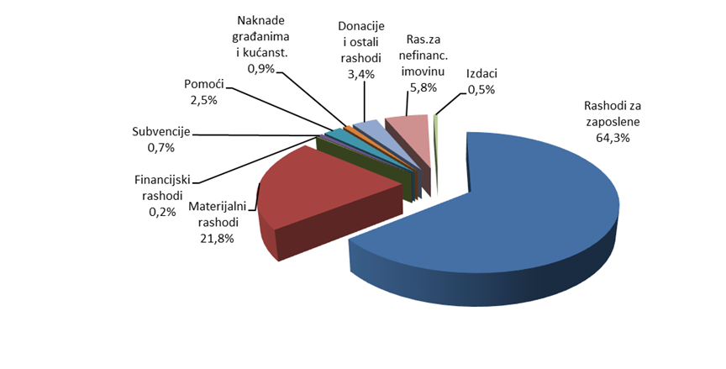

U strukturi ukupnih rashoda i izdataka najveći udio imaju rashodi za zaposlene (64,3%) i materijalni rashodi (21,8).

Izvršenje konsolidiranog proračuna PGŽ za 2021. godinu prema organizacijskoj klasifikaciji
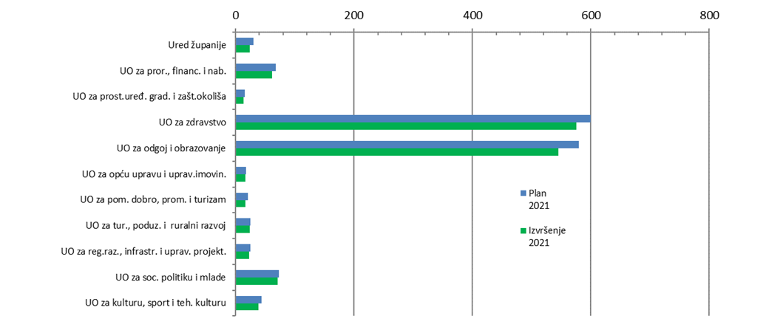

Proračunske rashode možemo promatrati po funkcijskoj klasifikaciji tj. razvrstane prema njihovoj namjeni.

Struktura rashoda konsolidiranog proračuna PGŽ za 2021. godinu prema funkcijskoj klasifikaciji
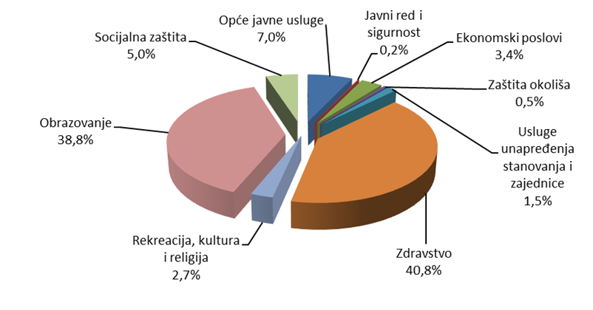

Najveći dio županijskog proračuna usmjeren je u zdravstvo (40,8%) i obrazovanje (38,8%), te opće javne usluge (7,0%).
Gore navedeni podaci u stvari predstavljaju raspored proračunskih sredstava prema funkcijama države.

Izvještaj o zaduživanju
Dugoročne obveze Županije po osnovi kredita i zajmova na dan 31.12.2021. godine iznose 18.025.598,31 kuna što je za 2.688.401,08 kuna, odnosno za iznos godišnjih otplata glavnice, manje u odnosu stanje 01.01.2021. godine (20.713.999,39 kuna). Navedene dugoročne obveze proizlaze temeljem jednog dugoročnog zajama i jednog dugoročnog kredita uz pomoć kojih je Županija financirala Projekt izgradnje Županijskog centra za gospodarenjem otpadom Marišćina i Projekt energetske obnove zgrada osnovnih škola PGŽ Primorsko-goranska županija.

Sukladno Zakona o proračunu, JLP(R)S može dati jamstvo pravnoj osobi u njezinom većinskom izravnom ili neizravnom vlasništvu i ustanovi čiji je osnivač za ispunjenje obveza pravne osobe i ustanove, ali prije davanja jamstva JLP(R)S potrebno je ishoditi suglasnost Ministra financija. Dano jamstvo uključuje se u opseg mogućeg zaduženja JLP(R)S.
Na dan 31. prosinca 2021. godine aktivna su četiri županijska jamstva:
- Županijska uprava za ceste- pripremni radovi i imovinsko-pravna priprema zemljišta II. i III. Dionice županijske ceste Ž-5025 Rujevica-Marčelji
- Ekoplus - sufinanciranje izgradnje ŽCGO Marišćina ( program IPA, komponenta III, Operativni program Zaštita okoliša)
- ŽLU Rab – kupnja i uređenje poslovnog prostora
- ŽLU Rab – izgradnja ribarske luke
Ukupno stanje obveza po kreditima za koje je Županija izdala jamstvo iznosi 62.778.851,22 kuna.

